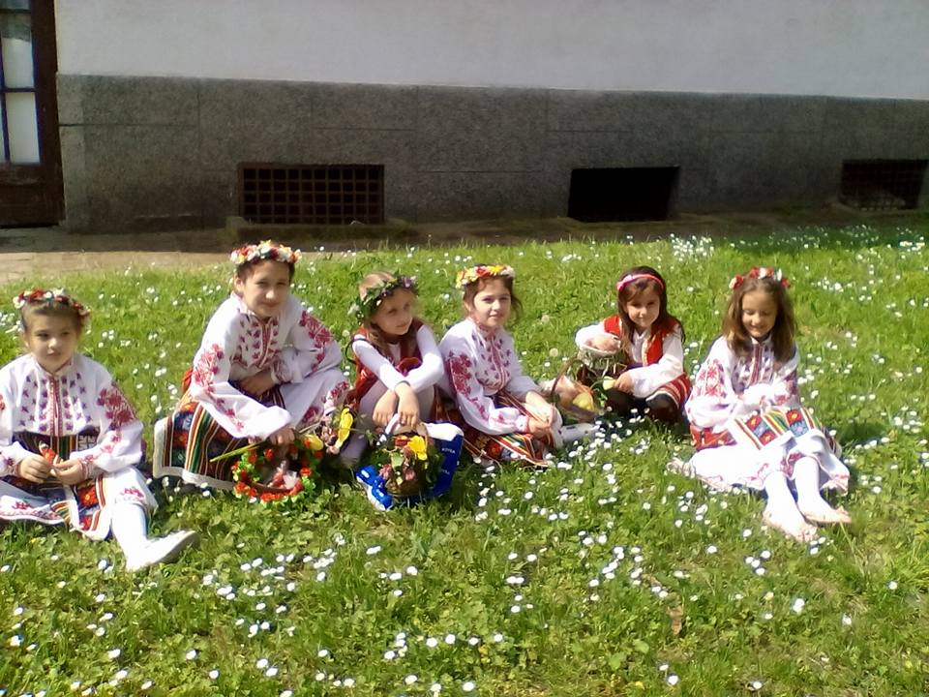

**НАРОДНО ЧИТАЛИЩЕ „ТРУДОЛЮБИЕ-1899г” с.ГЕОРГИ ДАМЯНОВО,обл.МОНТАНА**

**ПРЕДЛОЖЕНИЕ ЗА ДЕЙНОСТТА НА НАРОДНО ЧИТАЛИЩЕ”ТРУДОЛЮБИЕ-1899г” ЗА 2022 год**

**ДО КМЕТА**

**НА ОБЩИНА**

**С.ГЕОРГИ ДАМЯНОВО**

.

**Настоящето предложение за развитие на читалищната дейност през 2022год. в НЧ”Трудолюбие-1899г” с.Георги Дамяново е изготвено съгласно чл.26.ал.2 от Закона за народните читалища.Изготвянето на Програмата за развитие на читалищната дейност цели обединяване на усилията за по –нататъшно развитие и утвърждаване на читалището като важна обществена институция, реализираща културната индентичност на общината,региона и страната.Програмата ще подпомогне годишното планиране на читалищните дейности и ще допринесе за по-голяма прозрачност на изпълняваните дейности.**

**Народно читалище „Трудолюбие-1899”год. е важна институция в развитието на местната, а като цяло и на българската култура.Неговата основна дейност е да обогатява културния живот в селото, да работи за запазване на обичайте и традициите характерни за региона, да организира различни културни събития и инициативи на местно, регионално и национално ниво.**

**І.ОСНОВНИТЕ ЗАДАЧИ** **СА ОРИЕНТИРАНИ КЪМ РАЗВИТИЕТО И ОБОГАТЯВАНЕТО НА КУЛТУРНИЯ ЖИВОТ И ЗАДОВОЛЯВАНЕ ПОТРЕБНОСТИТЕ НА ГРАЖДАНИТЕ ЧРЕЗ:**

**1.Утвърждаване на читалището като място за информация, общуване и успешни социални практики.**

**2.Осигуряване на достъп до всякакъв вид информация**

**3.Търсене и прилагане на нови модерни форми на работа с потребителите**

**4.Изработване на проекти с цел подобряване на работната атмосфера и на дейностите в читалището**

**5.Опазване на традициите и обичайте в нашето село**

**6.Търсене на нови методи за предизвикване на интерес и мотивация за активност в децата**

**7. Да се продължи партньорството на читалището с различните институции като: община, училища, детски градини, пенсионерски клубове и др.**

**ІІ.ОРГАНИЗАЦИОННА ДЕЙНОСТ**:

1.**Организиране на обществени мероприятия и празници- присъствено или онлайн.**

**2.Участия в общински ,регионални и републикански културни събития с цел културен обмен и сътрудничество- присъствено или онлайн.**

**3.Организиране и работа с самодейни групи в сферата на народното творчество,музика и изкуство.**

**4.Подържане на библиотека, читалня и местата за интернет достъп и съвременни технологии.**

**5.Участие и работа в сферата на неправителствения сектор с цел подпомагане и информиране по проблемите от икономически, образователен, културен и социален характер , а именно реализиране на проектни инициативи, партньорство и сътрудничество с публично- частния сектор.**

**6.Участие в приобщаване на различните етнически общности.**

**7.Подобряване на материалната база**

**ІІІ.БИБЛИОТЕЧНА ДЕЙНОСТ:**

**Библиотечната дейност е една от основните дейности на читалищата. Дейността на библиотеката и нейните клонове е с традиции, които продължават да се развиват и осъвременяват. В библиотеката се събират, обработват, организират, съхраняват и предоставят за обществено ползване печатни и други пройзведения и информация.Библиотеката осигурява свободен достъп на свойте потребители, а библиотекаря работи за привличането на такива, създава трайни навици на подрастващите за четене и получаване на знания и умения.В рамките на тези дейности с помощта на различни методи и форми на работа/ уреждане на кътове с литература, срещи с ученици и деца от детската градина, литературни четения на най- малките сесъздават условия запълноценно използване на библиотечния фонт и информационните технологии. Тя ще бъде насочена към:**

* **превръщането на библиотеката в съвременен обществен информационен център, полезен ефективен участник в процесите на информационно осигуряване на гражданите на Общината;**
* **попълване и обогатяване на библиотечните фондове с нови и интересни заглавия от различно области на знанието;**
* **участие в проекти на Министерството на културата за попълване на книжния фонд по програма „Българските библиотеки, съвременни центрове за четене и информираност“ и др. сходни програми;**
* **популяризиране на книгата и четенето на хартиен носител, включване на библиотеките към клоновете в Седмицата на детската книга и изкуствата за деца, разширяване на инициативата „Маратон на четенето“ в кампания „Голямото четене”;**
* **с помощта на Програма „Глобални библиотеки” на фондация Бил и Мелинда Гейтс и с подкрепата на Общината, до момента се предоставят безплатни услуги и информация чрез Интернет за местната общност.**

**ІV.ХУДОЖЕСТВЕНА САМОДЕЙНОСТ:**

**. Художествените изяви на сцената са важна част при формирането на културното пространство в обществото. При осъществяване на художествено – творческата дейност участват много любители на различните видове изкуства – деца, младежи и възрастни, които според своите предпочитания осмислят свободното си време и същевременно създават културен продукт, който се представя в общински, регионални, национални и международни събития. Активно е участието на художествените форми на читалището в местните празници и фестивали, което е още едно доказателство, че читалищата винаги са имали водещо място в съхранението и опазването на българските културни традиции.**

**1.Обогатяване на репертоара на двете групи към читалището, за да могат да участват във всякакъв вид местни, областни ,национални и международни прегледи и събори.**

**2. Нови костюми на фолклорната група,чиито костюми са на 30 год.**

**3.Организиране и участия в концерти на територията на общината , областта и страната.**

**V.КУЛТУРЕН КАЛЕНДАР**:

**1.ЙОРДАНОВДЕН- КЪПАНЕ ЗА ЗДРАВЕ**

**2.ОРГАНИЗИРАНЕ СЪВМЕСТНО С ОБЩИНАТА ТРИФОН ЗАРЕЗАН**

**3.ДЕН НА САМОДЕЕЦА**

**4.ЛАЗАРОВДЕН**

**5. ДЕН НА ПРОЛЕТТА**

**6.ОРГАНИЗАЦИЯ И УЧАСТИЕ В ФОЛКЛОРНИЯ ПРАЗНИК НА ОБЩИНАТА „ СВИДНЯ**

**7.ПРАЗНИК ЗА 1 ЮНИ – ДЕН НА ДЕТЕТО**

**8.СЪВМЕСТНО СЪС ПЕНСИОНЕРСКИЯ КЛУБ ИЗНАСЯНЕ НА КОНЦЕРТ И ПОСЕЩЕНИЕ НА ДРУГИ ПЕНСИОНЕРСКИ КЛУБОВЕ ОТ ОБЛАСТТА ПРИ ОТМЕНЯНЕ НА ЕПИДЕМИЧНАТА ОБСТАНОВКА**

**9.УЧАСТИЕ В ПРАЗНИЦИТЕ НА БАЛКАНА В ДЪЛГИ ДЕЛ,ДИВА СЛАТИНА,ГОВЕЖДА И КОПИЛОВЦИ**

**10.УЧАСТИЕ В ДИВА СЛАТИНА НА ПАРАДА НА ВОЕНИТЕ ОРКЕСТРИ**

**11.УЧАСТИЕ ВЪВ ФОЛКЛОРЕН ФЕСТИВАЛ”КАДЕ КУМ ПРАСЕ И ТИ ВРЕЧУ”- ЧУПРЕНЕ**

**12.УЧАСТИЕ ВЪВ ФОЛКЛОРЕН ФЕСТИВАЛ- РУЖИНЦИ**

**13.ПРАЗНИК НА ОБЩИНАТА**

**14.КОЛЕДНИ И НОВОГОДИШНИ ТЪРЖЕСТВА ПРИ ВЪЗМОЖНОСТ ЗА ПРОВЕЖДАНЕ**

**VІ.ФИНАНСОВА ДЕЙНОСТ:**

**1.Кандидатстване по проекти към Министерството на културата, Европроекти и Програми**

**2.Държавната субсидия да бъде разпределена съгласно изискванията на ЗНЧ**

**3.Изготвяне на ГОДИШЕН отчет до общината за изразходваната субсидия**

**4.Събиране на членски внос**

**5.Търсене на спонсори**

**VІІ.РЕМОНТНА ДЕЙНОСТ:**

**Читалището се нуждае от спешен ремонт на покрива, тъй като е от етернитови платна, които сега от студа и лятото от големите горещини е напукан и тече в залата,такива платна са канцерогенни и не се използват никъде.**

**VІІІ.ПОВИШАВАНЕ КВАЛИФИКАЦИЯТА НА КАДРИТЕ:**

**1.Участия в организираните обучения- семинари, кръгли маси, уебинари и работни срещи с цел повишаване на компетенциите и развитие на читалищните работници**.

ІХ.**ПРЕДЛОЖЕНИЕ:**

**1.ДА СЪДЕЙСТВА ОБЩИНАТА НА ЧИТАЛИЩАТА ПРИ ПРАВЕНЕ В ПРОЕКТИ ЗА РЕМОНТИ НА СГРАДИТЕ, КОГАТО ИМА ОТВОРЕНИ ПРОГРАМИ , ТЪЙ КАТО СА В ОКАЯНО СЪСТОЯНИЕ, ДА СЕ ПОДНОВЯТ СЦЕНИЧНИТЕ КОСТЮМИ , КОИТО СА ПРАВЕНИ ПРЕДИ 30 ГОД .**

**СЕКРЕТАР:......................................... ПРЕДСЕДАТЕЛ....................**

**М.КАМЕНОВА М.ДОБРИЛОВА**